FUNCIONAMIENTO DE
WEB SERVICES REST
Proyecto Mapuescuela - Grupo 4
Documento técnico de implementación y pruebas

Java + Jakarta REST/Jersey + Maven + GlassFish + JSON + Insomnia

1. Objetivo del documento
Este documento explica cómo funciona el Web Service REST implementado para Mapuescuela, desde la recepción de una solicitud HTTP hasta el almacenamiento temporal de los pedidos en memoria y la devolución de una respuesta JSON. También documenta las pruebas realizadas en Insomnia y el despliegue de la aplicación en GlassFish.
La finalidad es dejar evidencia técnica clara del funcionamiento de los servicios web desarrollados para la Entrega 2 y facilitar su posterior integración con el proceso BPMN ejecutado en Flowable.

2. Arquitectura implementada
La solución se encuentra organizada en una arquitectura simple de servicio REST. Insomnia actúa como cliente de prueba, GlassFish ejecuta la aplicación Java empaquetada como WAR y Jersey recibe las peticiones REST definidas en PedidoResource.java.
Componente | Función
Insomnia | Cliente utilizado para enviar peticiones HTTP y validar las respuestas.
GlassFish 8.0.4 | Servidor de aplicaciones que ejecuta mapuescuela-api.war.
Jersey / Jakarta REST | Implementación REST que enruta GET, POST y PUT hacia los métodos Java.
PedidoResource | Recurso REST que gestiona las operaciones relacionadas con pedidos.
Memoria de ejecución | Lista estática donde los pedidos permanecen mientras la aplicación está en ejecución.
Flujo general de una petición:
Insomnia
↓ HTTP
GlassFish :8080
↓ /mapuescuela-api
Jersey /webapi
↓
PedidoResource.java
↓
Lista de pedidos en memoria
↓
Respuesta JSON

3. Compilación y despliegue
Antes de ejecutar el servicio, Maven compila el proyecto y genera el archivo WAR que contiene las clases, dependencias y configuración web de la aplicación.
# Limpia compilaciones anteriores y vuelve a generar el paquete WAR
mvn clean package
El resultado se genera en:
target/mapuescuela-api.war
Luego el WAR se despliega en GlassFish. Una vez iniciado el servidor, la aplicación queda disponible en el puerto 8080.
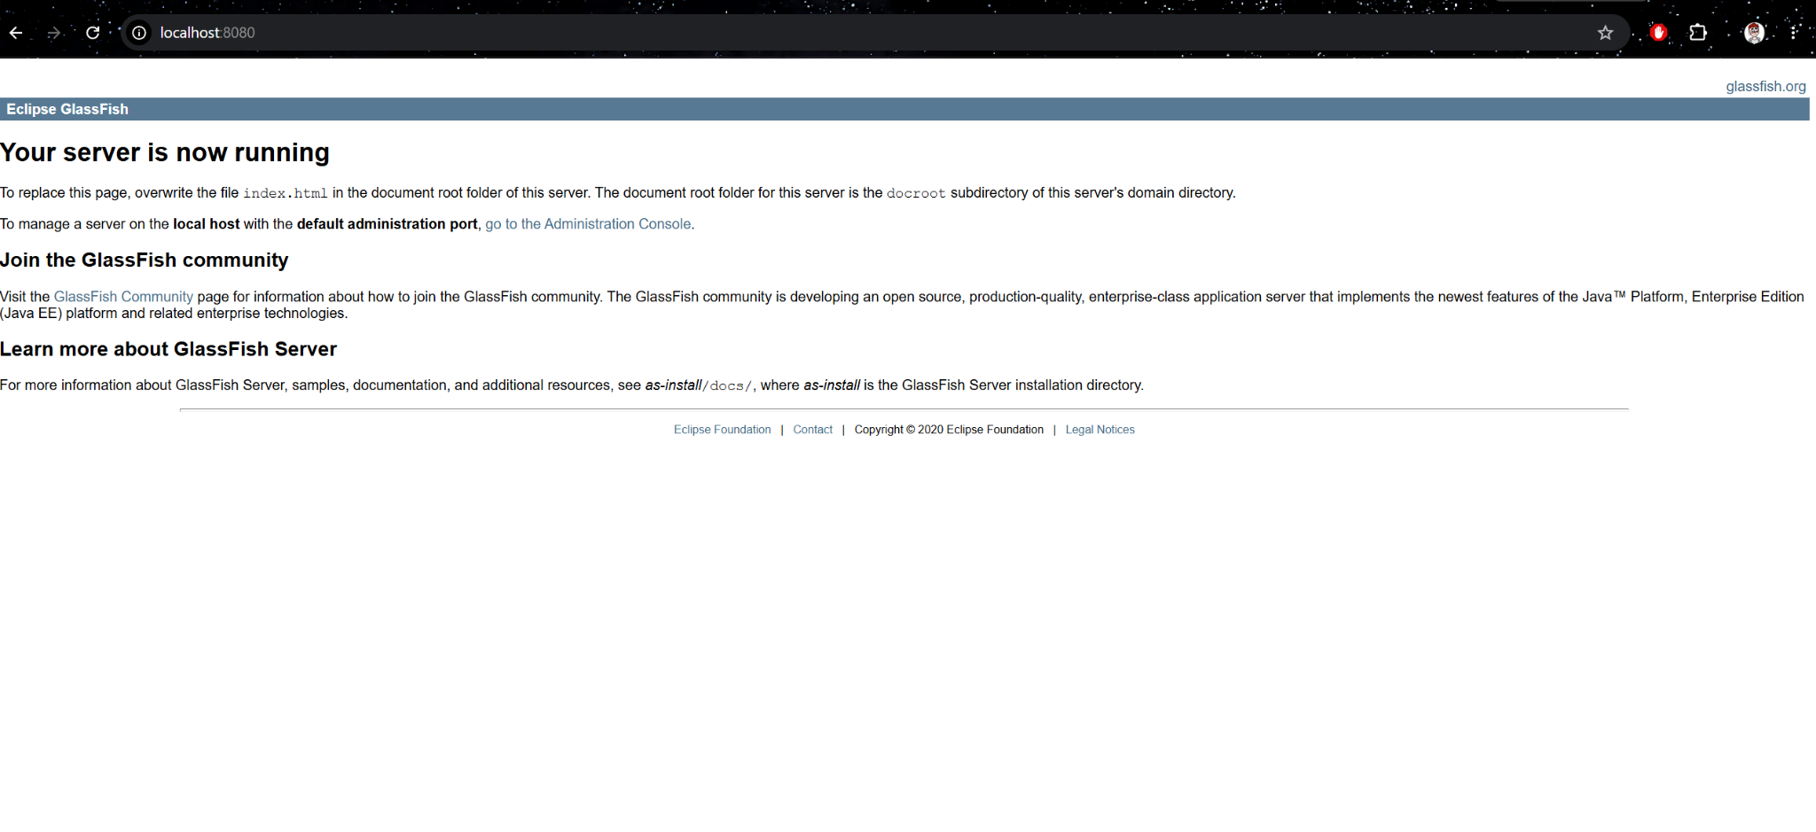
Figura 1. GlassFish activo en localhost:8080, confirmando que el servidor de aplicaciones está en ejecución.

4. Ruta base de los Web Services
La aplicación utiliza el contexto mapuescuela-api y la configuración de Jersey define /webapi como ruta base para los recursos REST. Por ello, la URL principal utilizada en las pruebas es:
http://localhost:8080/mapuescuela-api/webapi/pedidos
La primera llamada GET mostró una lista vacía, representada como [], lo que confirmó que el endpoint era accesible y que no existían pedidos cargados aún.
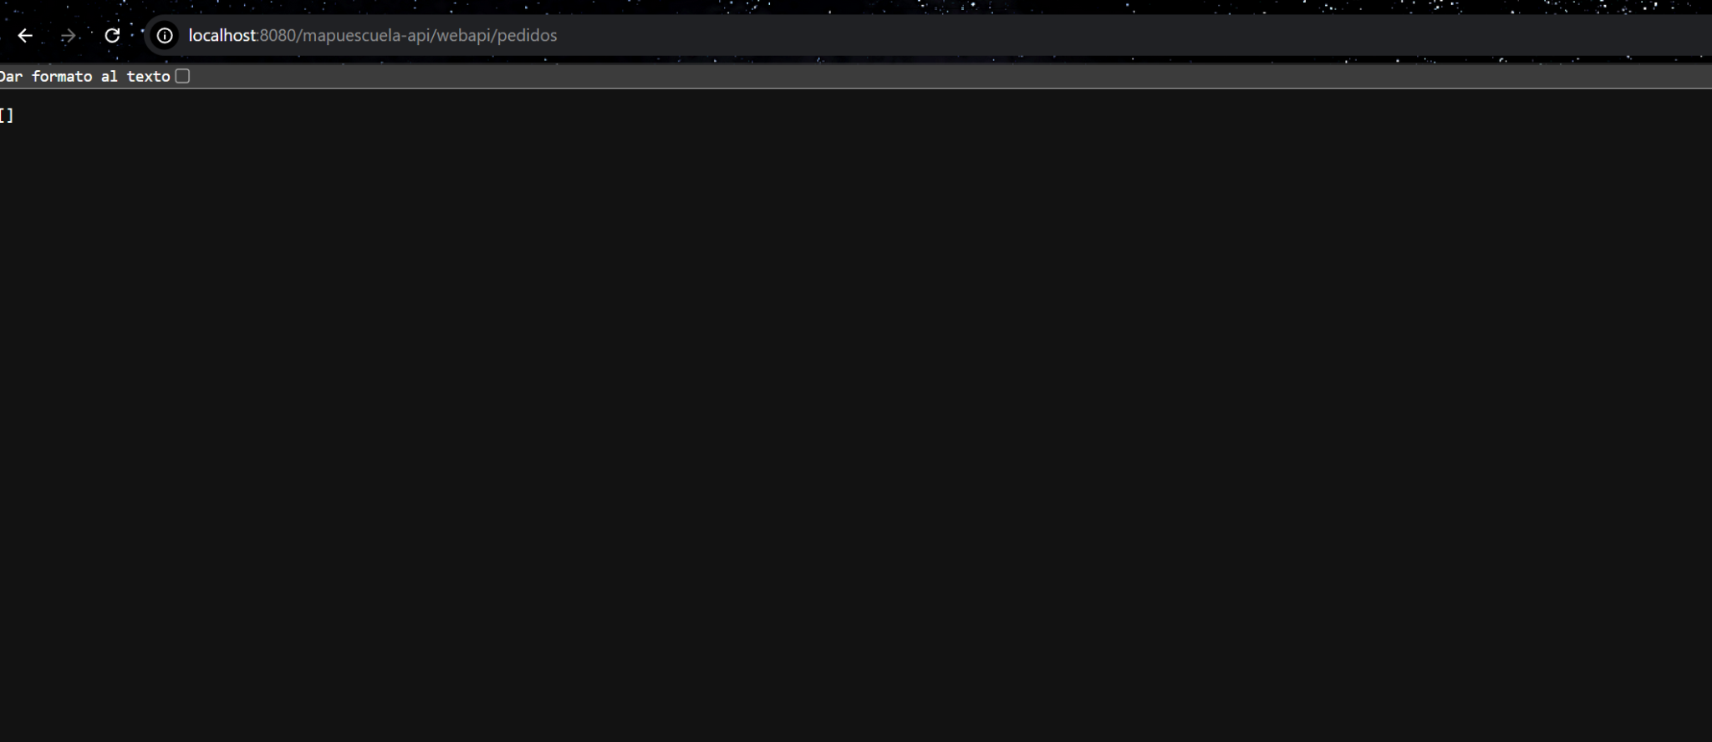
Figura 2. Respuesta inicial GET /pedidos con una lista vacía ([]).

5. Endpoints implementados y validados
Método | Endpoint | Objetivo | Respuesta validada
POST | /pedidos | Crear un nuevo pedido | 201 Created
GET | /pedidos | Listar todos los pedidos | 200 OK
GET | /pedidos/{id} | Consultar un pedido específico | 200 OK
PUT | /pedidos/{id}/estado | Modificar el estado del pedido | 200 OK

6. Prueba 1: creación de un pedido con POST
Para crear un pedido se envía una petición POST con un cuerpo JSON. El cliente entrega los datos del pedido y el backend completa automáticamente los datos controlados por el sistema.
{
"cliente": "Daniel",
"producto": "Cuaderno",
"modalidadEntrega": "RETIRO"
}
El servidor asigna un identificador correlativo y establece el estado inicial PENDIENTE_PAGO. La respuesta 201 Created indica que el recurso fue creado correctamente.
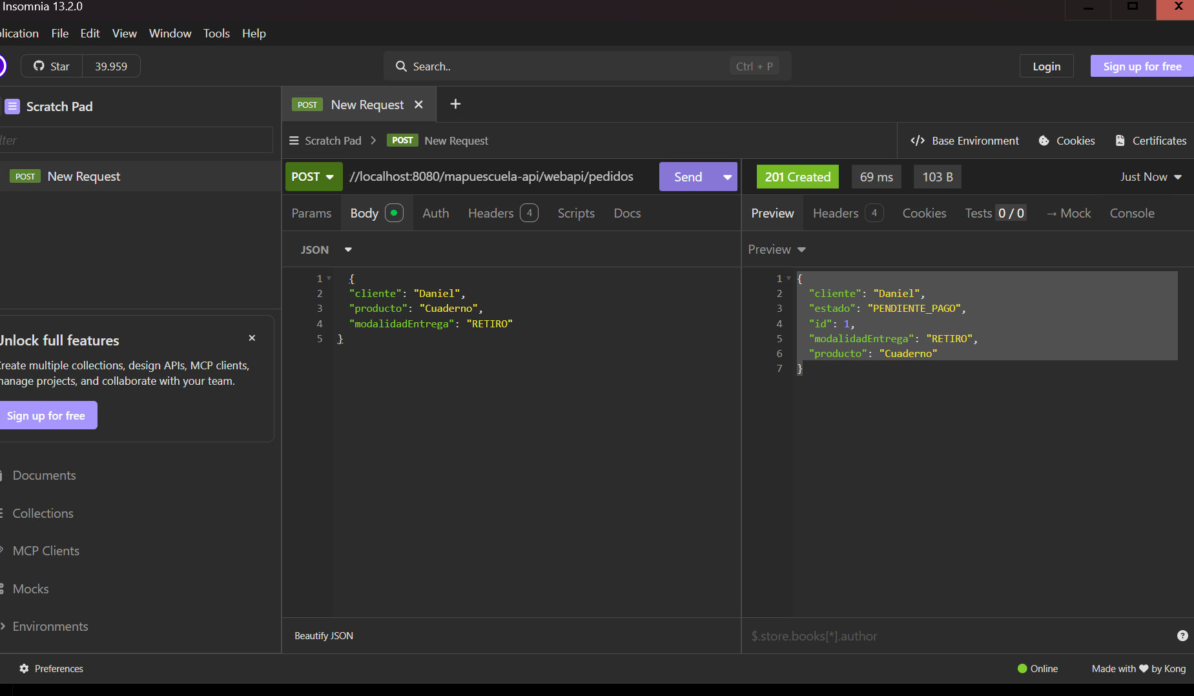
Figura 3. Prueba POST en Insomnia. La API crea el pedido y responde HTTP 201 Created.

Lógica principal del POST
// Asigna un identificador único al nuevo pedido.
pedido.setId(siguienteId++);
// Define el estado inicial controlado por el backend.
pedido.setEstado("PENDIENTE_PAGO");
// Guarda el pedido en memoria durante la ejecución.
pedidos.add(pedido);
La lógica anterior evita que el cliente tenga que definir manualmente el ID o el estado inicial. Ambos quedan bajo responsabilidad del servidor.

7. Prueba 2: consulta de todos los pedidos con GET
El método GET sobre /pedidos recupera la lista completa almacenada en memoria. Después de crear dos pedidos mediante POST, el servicio devolvió ambos objetos en formato JSON con estado HTTP 200 OK.
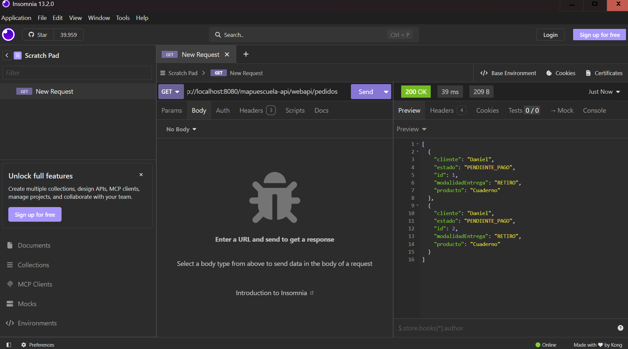
Figura 4. GET /pedidos devuelve los pedidos almacenados en memoria.
Esta prueba confirma que los datos creados previamente mediante POST continúan disponibles durante la misma ejecución del servidor.

8. Prueba 3: consulta de un pedido por ID
La ruta /pedidos/{id} permite recuperar un pedido específico. En la prueba se consultó el pedido con ID 1 y la API respondió únicamente con ese recurso.
GET /mapuescuela-api/webapi/pedidos/1
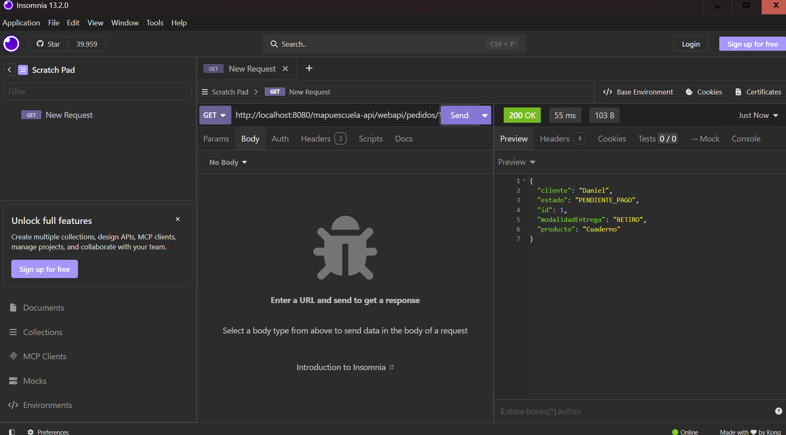
Figura 5. GET /pedidos/1 devuelve el pedido identificado con ID 1.

9. Prueba 4: actualización del estado con PUT
El servicio permite modificar el estado de un pedido mediante PUT. Para validar el funcionamiento se actualizó el pedido 1 desde PENDIENTE_PAGO a PAGADO.
{
"estado": "PAGADO"
}
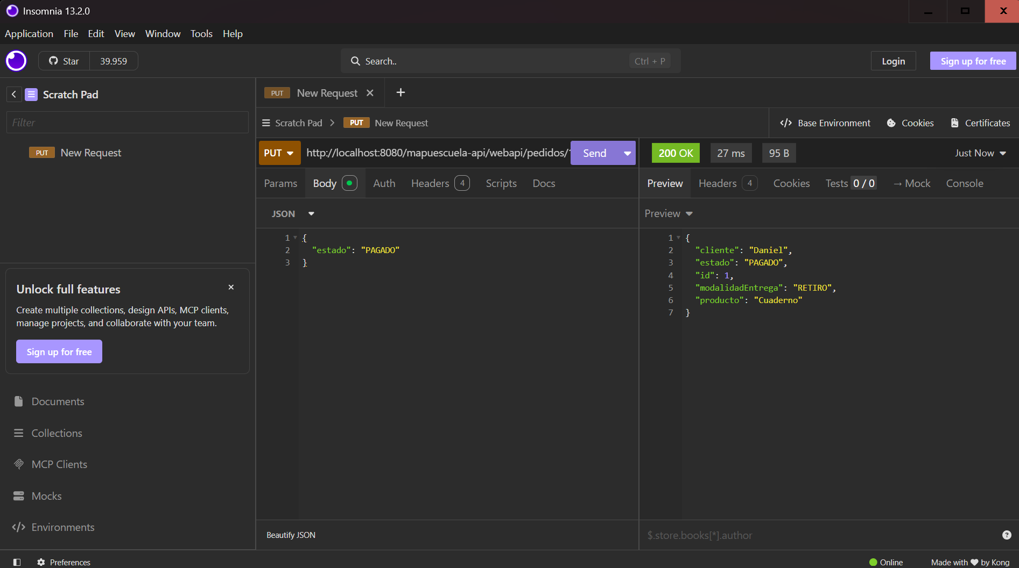
Figura 6. PUT /pedidos/1/estado cambia el estado del pedido a PAGADO y responde HTTP 200 OK.

10. Validación de persistencia en memoria
Después de ejecutar el PUT, se realizó nuevamente un GET sobre /pedidos/1. El resultado conservó el estado PAGADO, demostrando que la modificación permaneció almacenada durante la ejecución de GlassFish.
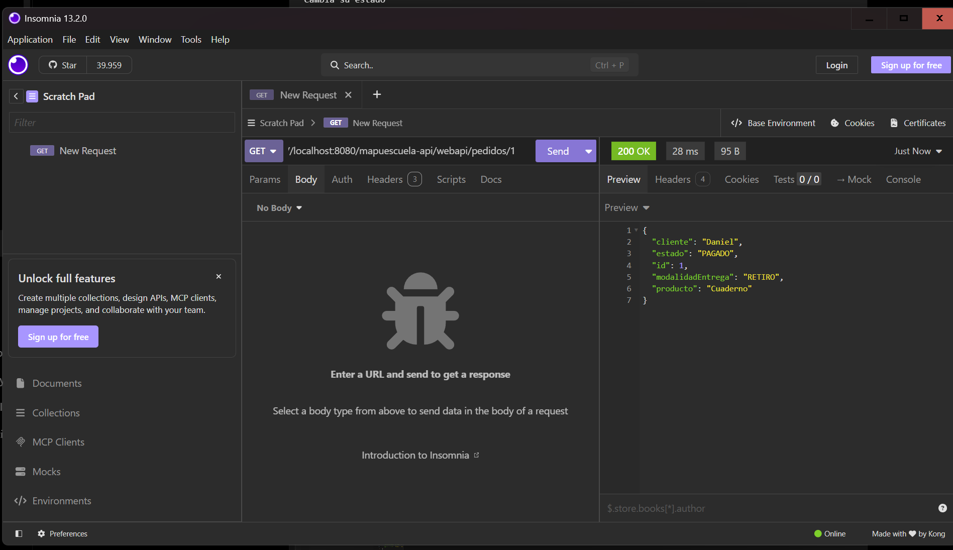
Figura 7. GET posterior al PUT confirma que el pedido mantiene el estado PAGADO.
La persistencia implementada actualmente es en memoria. Esto significa que los datos permanecen disponibles mientras la aplicación continúa ejecutándose, pero se perderán al reiniciar o volver a desplegar la aplicación. Para la Entrega 2 este mecanismo permite demostrar gestión de información sin incorporar todavía una base de datos.

11. Códigos HTTP observados
Código | Significado | Uso en Mapuescuela
200 OK | La operación se ejecutó correctamente. | GET de pedidos y PUT de estado.
201 Created | Se creó un nuevo recurso. | POST de un nuevo pedido.
404 Not Found | El recurso solicitado no existe. | Caso de error recomendable para una prueba adicional.

12. Relación con el proceso BPMN y Flowable
Los Web Services desarrollados no se consideran aislados: su propósito es ser consumidos posteriormente desde las tareas automáticas del BPMN mediante External Workers. Esto permite que Flowable coordine el proceso y que Java ejecute las operaciones de negocio.
Flowable
↓ External Worker
Generar pedido
↓
POST /pedidos
↓
Pedido creado y pedidoId devuelto al proceso
Flowable
↓ External Worker
Confirmar pago
↓
PUT /pedidos/{id}/estado
↓
Estado = PAGADO
De esta forma, tareas como Generar pedido, Confirmar pago, Registrar pago rechazado y Cancelar pedido pueden integrarse con la misma API de pedidos, mientras que actividades como Actualizar inventario requerirán un servicio adicional específico para inventario.

